**NINA STUDIOS - INSULA THASSOS**

**SKALA POTAMIA VARA 2021 – sejur individual**

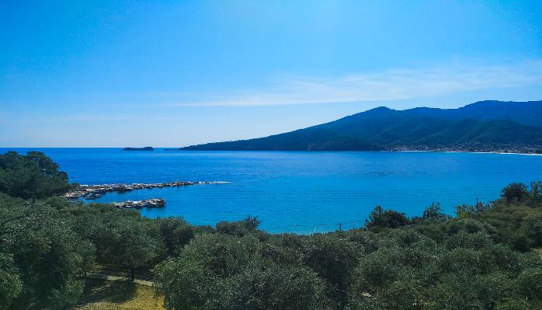

|  |  |  |
| --- | --- | --- |
| **Perioada** | **Studio**  **cu 2 paturi**  **(pentru 2adl)** | **Studio**  **cu 3 paturi**  **(pentru 2adl+1chd)** |
| **01.05-05.06.2021** | **42 euro** | **50 euro** |
| **06.06-19.06.2021** | **45 euro** | **55 euro** |
| **20.06-30.06.2021** | **52 euro** | **60 euro** |
| **01.07-10.07.2021** | **60 euro** | **65 euro** |
| **11.07-20.07.2021** | **65 euro** | **70 euro** |
| **21.07-31.07.2021** | **70 euro** | **75 euro** |
| **01.08-24.08.2021** | **80 euro** | **85 euro** |
| **25.08-31.08.2021** | **70 euro** | **75 euro** |
| **01.09-10.09.2021** | **60 euro** | **65 euro** |
| **11.09-20.09.2021** | **45 euro** | **53 euro** |
| **21.09-30.09.2021** | **42 euro** | **50 euro** |

**!!! Atentie: tarifele sunt de studio/noapte fara masa**

La cca 15 km de **Limenas**, capitala insulei, se afla **Skala Potamia**, o statiune foarte cautata in **insula Thassos**. Asezarea s-a dezvoltat dintr-un vechi sat pescaresc intr-un loc de vacanta foarte atragator si bine pus la punct. Accesul in statiune se face usor, exista legaturi rutiere foarte bune, un trafic regulat al autobuzelor locale, precum si posibilitatea de a inchiria masini sau motociclete.

Skala Potamia este una dintre cele mai populare statiuni de pe insula Thassos, aici gasiti plaje cu nisip fin, locuri de cazare de toate felurile, cele mai bune taverne de pe insula si foarte multe activitati.

Satul margineste **plaja Golden Coast Beach** si **sudul plajei Golden Beach**, situata intr-un golf foarte frumos, cu nisip fin si inconjurat de muntii de granit, maslini si verdele crud al pinilor. Cele doua plaje formeaza o fasie lunga de cca 2, 5km, numita de localnici si **Chrysi Akti (gr. “coasta de aur”).**

Chiar in spatele plajei se poate admira cel mai inalt varf de pe insula, **Ipsarion (1,204m).**

**TIPOLOGIE CAMERE:**

* **studio cu 2 paturi**: 1 camera cu 1 pat dublu matrimonial sau 2 paturi twin

Camera are 25m² este dotata cu A/C, balcon, izolare fonică, bucătărie, cana electrica de incalzit apa, cafetiera, TV LCD / cu ecran plat, canale prin satelit, uscător de păr, dulap, baby-cot disponibil (la cerere); curatenie la fiecare 3 zile

* **studio cu 3 paturi**: 1 camera cu 1 pat dublu matrimonial + 1 pat pentru 1 persoana sau 3 paturi twin

Camera are 25m² este dotata cu A/C, balcon, izolare fonică, bucătărie, cana electrica de incalzit apa, cafetiera, TV LCD / cu ecran plat, canale prin satelit, uscător de păr, dulap, baby-cot disponibil (la cerere); curatenie la fiecare 3 zile

**TARIFUL INCLUDE:**

* -cazare
* -A/C
* -TV
* -Wi-fi internet
* -balcon
* -gradina
* -BQ
* -parcare in fata unitatii de cazare

**TARIFUL NU INCLUDE:**

* -Asigurare medicala/storno sau Covid
* -Taxa de statiune: 0.50 euro/camera/noapte

**ALTE DETALII:**

* - taxele de statiune se platesc la receptia hotelurilor/vilelor:
* **Hoteluri de 5 stele** - 4 euro pe noapte pe cameră
* **Hoteluri de 4 stele** - 3 euro pe noapte pe cameră
* **Hoteluri de 3 stele** - 1,50 euro pe noapte pe cameră
* **Hoteluri și apartamente de 1 / 2 stele** - 0,50 euro pe noapte pe cameră

**CAZARE:**

**Nina Studios:** sunt situate in Skala Potamias, la aproximativ 3 minute de mers pana in centrul statiunii si plaja. Magazine, restaurante si taverne se afla in imediata apropiere a vilei. De asemenea, statia de autobuz se afla in apropiere. Orasul Limenas, capitala insulei si port, se afla la 12 kilometri.   
Acestea au in dotare: aer conditionat, chicineta (ibric si cafetiera), uscator de par, frigider/minibar, seif, TV cu ecran plat, grup sanitar propriu cu dus si balcon cu mobilier de exterior.

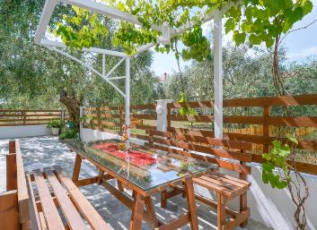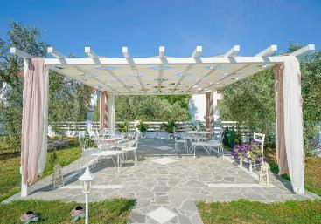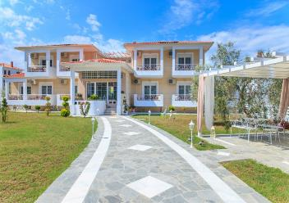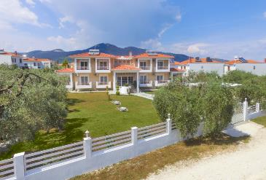**NINA STUDIOS – SKALA POTAMIA (INSULA THASSOS)**

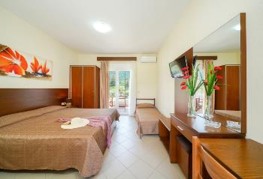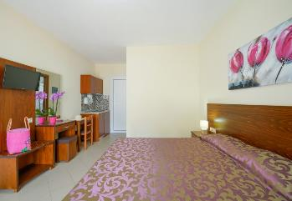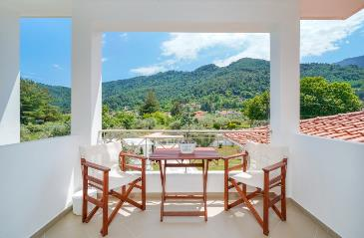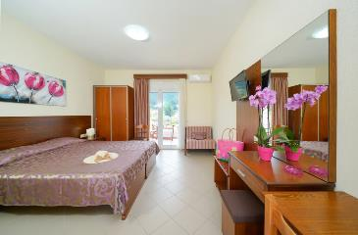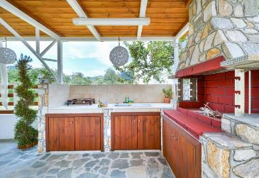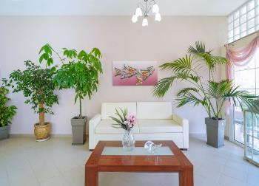

**Cod oferta: #als067**